

COTI Caroline - BENALLAL Ayoub - BENKHIRA Yassine - MEDFAI Kalil

Wireless communication

TP5: power consumption lab

**Table des matières**

* Introduction;
* Power consumption Lab (Sur Ordinateur)
  + PROGRAMME;
* Power consumption Lab (Sur 66312A DC);
  + 66312A DC;
* Power consumption Lab;
* Conclusion;
* Introduction;

Le but de ce TP numéro 5 est de trouver et analyser les consommations d’énergie dans différents cas et avec des différents moyens.

Pour ce TP, nous utiliserons notre carte Arduino et le programme Arduino donne par les professeurs qui permettrons de trouver une consommation d’énergie.

Ensuite, nous utiliserons aussi la 66312A qui est une source de mesure et qui nous permettra aussi de mesurer la consommation d’énergie.

Pour terminer nous allons devoir trouver l’autonomie d’une pile en lithium de 2.6 A.h(Ampère-heure).

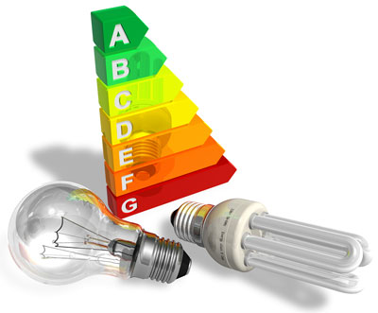

* Power consumption Lab (Sur Ordinateur);

Tout d’abord, nous allons parler de la consommation d’énergie sur ordinateur grâce à Arduino, nous allons utiliser le programme Arduino “Lora_test_States.ino”.

Dans ce programme, il y a 4 diffèrent états pour la consommation d’énergie :

* Tx mode (transmission mode)
* Normal mode
* Sleep mode
* Rx mode (reception mode)

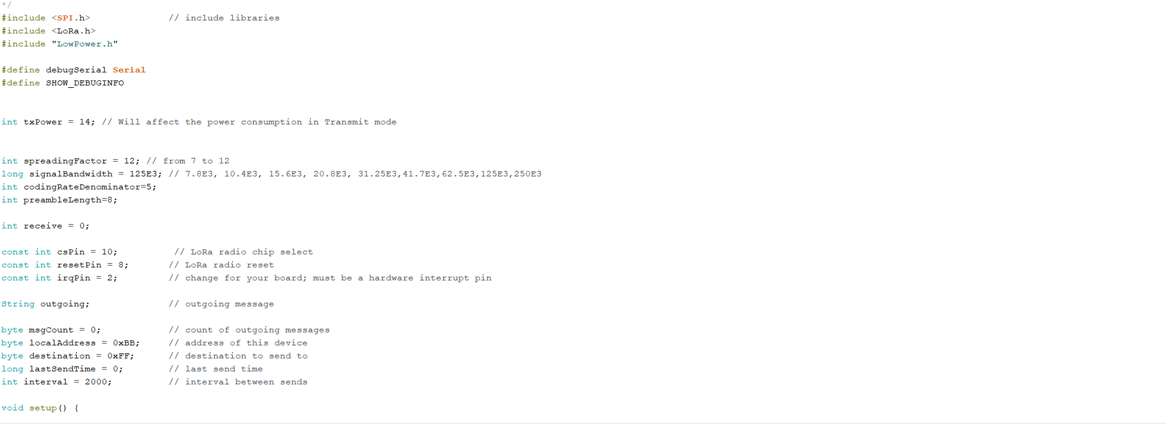

Figure 1: Programme Arduino

Ensuite, après avoir vérifié et téléversé, nous lançons le serial moniteur et on voit donc les différents modes qui apparaissent dessus.

En premier le Tx mode apparait sur le serial moniteur, ensuite, le normal mode, puis, le sleep mode et pour terminer le Rx mode. Comme on peut le constater sur la photo ci-dessous

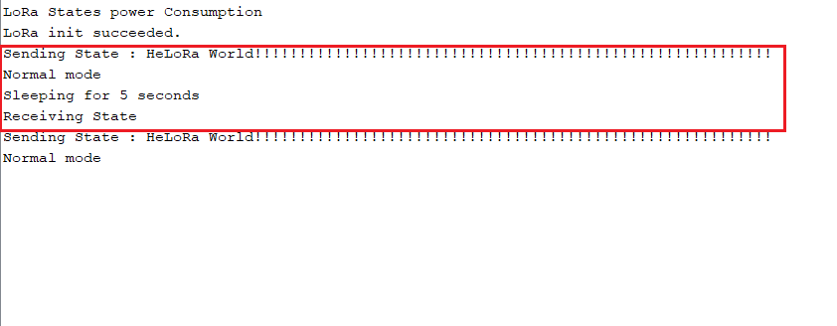

Figure 2: moniteur en serie

On voit donc les différents modes pour la consommation d’énergie pour notre carte Arduino, nous verrons par la suite d’autre moyens de trouver une consommation d’énergie autre que par Arduino.

* Power consumption Lab (Sur 66312A DC);
  + 66312A DC;

Comme nous l’avons vu juste avant il est possible de trouver une consommation d’énergie grâce à Arduino, maintenant, nous allons voir un autre cas grâce au 66312A DC,

Le 66312A DC est une source de mesure d’énergie en courant continue, il peut fournir une mesure et une analyse de tension et de courant, c’est grâce à ces données que nous allons trouver une consommation d’énergie.

Cette source de mesure d’énergie a 3 différents mode a 3,3V pour ce TP, nous avons essayé avec notre carte Arduino en la branchant directement à la machine (au 66312A DC).

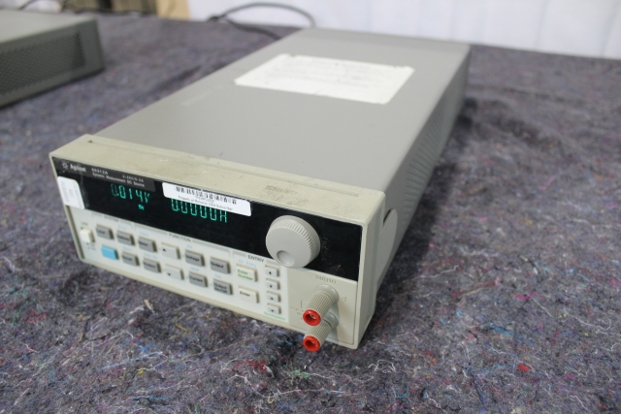

Figure 3: 66312A DC

Après l’avoir paramétré et branché, nous apercevons 3 modes :

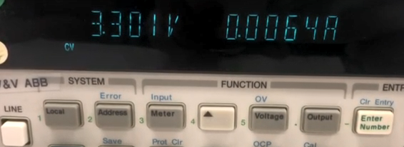Mode repos :

Figure 4: mode repos

- 4 à 5s

- 0.0064a

Mode transmission :

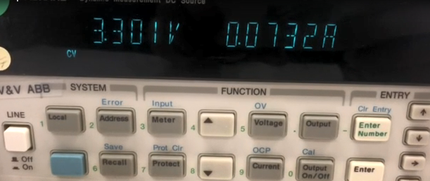 - 2 à 3s,

Figure 5 mode transmission et réception

- 0.732a

Mode réception :

- 2 à 3s

- 0.073a

* Power consumption Lab;

Pour terminer nous allons calculer l’autonomie d’une pile de 2,6 A.h, pour calculer nous allons utiliser nos données obtenues par le multimètre mais nous avons bien peur que nos données soit erronées car nos résultats sont surement faux compte tenu du résultat de l’autonomie, ils ne sont surtout pas logiques :

Tous d’abord les 3 modes réunis durent 10 secondes :

0,073 pour 3 secondes

0,073 pour 2 secondes

0,0064 pour 5 secondes

On commence par calculer pour le mode veille : nous additionnons le mode transmission et réception.

0,073 + 0,073 = 0,1462A, cette donnée qu’on multiplie ensuite par 6 cycles pour l’avoir en une heure, nous trouvons donc 30 ms pour une durée d’une heure.

Nous calculons ensuite la consommation,

30 ms = 1/2000 h

Consommation = 146ma / 2000 heures = 1,3 uAh

Ensuite nous allons calculer le mode veille :

On a 0,0064 A

Ici, nous avons juste à calculer comme pour le mode veille la consommation.

Consommation = 64 mA / 2000 heures = 3,2uAh

Et pour terminer nous calculons quand le total des deux modes :

Consommation totale = 10,5 uAh

Maintenant, il nous reste juste à calculer le temps(autonomie)

T = 2,6 A.h / 10,5*10^-6 A.h = 247608 heures

= 10317 jours

= 28,2 ans

Donc notre pile de 2,6 a.h à une autonomie de 28 ans.

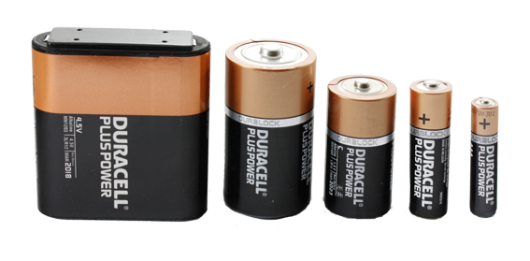

Ensuite, il fallait aussi calculer une batterie en lithium-ion AA mais les données en A.h n’ont pas été inscrite sur le TP et sans la capacité, nous pensons que cela est irréalisable.

* CONCLUSION;

Pour en conclure sur ce TP, nous pouvons donc calculer une consommation d’énergie, on a pu le montrer sur différents modes :

Le premier est sur Ordinateur avec le programme Arduino ou nous avons distingué différents mode (Tx mode, Normal mode, Sleep mode et Rx mode)

Ensuite, on peut trouver une consommation d’énergie sur un multimètre (66312A DC), en branchant la carte Arduino sur la source de mesure. On distingue aussi différents modes, ici il y en 3 (mode repos, transmission et réception) et on trouve trois données en Ampère.

Et pour terminer grâce à ses données nous allons calculer l’autonomie d’une pile de 2,6 A.h.

Grace aux différents modes pour trouver une consommation d’énergie, nous pouvons trouve l’autonomie d’une pile par exemple.

